

**WHEELCHAIR A BORDO, LA POLITICA DELLE AEROLINEE**

Come è ormai a tutti noto, le compagnie aeree permettono di portare in cabina telefoni mobili, sigarette elettroniche, PED in generale purché vengano tenuti sotto stretta osservazione da parte dei possessori, in modo tale che eventuali problemi **con le batterie al litio** che questi dispositivi contengono possano essere rapidamente risolti dal personale di cabina.

Sugli incidenti in volo causati dalle batterie in questione siamo intervenuti di recente con più di una Newsletter (1) e in questa sede vorremmo invece trattare di un aspetto inedito riguardante la possibilità che hanno le persone a mobilità ridotta (PRM) di imbarcarsi su un velivolo di linea portando con se, la propria wheelchair quando questa è dotata di sue batterie autonome. Possiamo considerare quest’ultimo aspetto come un corollario di quanto detto sugli altri *devices*, con la precisazione tuttavia che siamo in presenza di un’apparecchiatura dalle dimensioni che possono essere problematiche. Sull’argomento più volte i vettori che operano nei trasporti hanno dovuto affrontare contenziosi con l’accusa di aver discriminato persone a mobilità ridotta. (2)

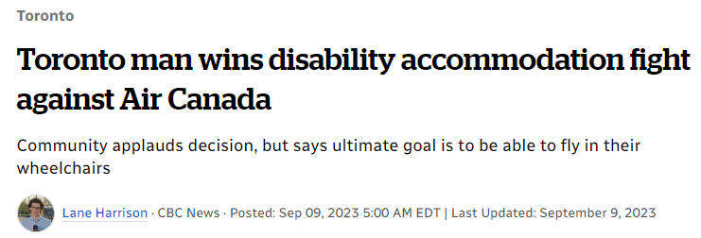

Secondo quanto stabilito dalla sentenza sopra riportata che si riferisce al vettore Air Canada, la compagnia aerea avrebbe dovuto trovare ai passeggeri con sedie a rotelle che non si adattano a determinati aerei un volo simile nella propria rete o con un altro vettore in grado di offrire il servizio, e se Air Canada prenota i passeggeri con un altro vettore dovrà pagare la differenza di prezzo. Se queste opzioni non funzionano, Air Canada dovrà cambiare l'aereo che intende utilizzare per il volo, sostituendolo con uno in grado di accogliere la sedia a rotelle. Il tribunale ha inoltre stabilito che se Air Canada riceve un preavviso di almeno 21 giorni che la sedia a rotelle di una persona non può essere imbarcata su un suo velivolo, la compagnia aerea deve trovare un modo per trasportare il passeggero e la sua sedia a rotelle il giorno in cui desidera viaggiare. Se ciò non è “ragionevolmente possibile” la decisione -che risale all'11 agosto 2023- stabilisce che la compagnia aerea deve accogliere il passeggero il giorno precedente o successivo a quello da lui scelto.

Una sentenza “pesante” per il vettore canadese che dimostra quanto l’argomento in questione sia estremamente “caldo” e circa il quale la IATA non poteva rimanere estranea. I vari aspetti che il trasporto di wheelchair comporta rientrano nella vasta letteratura in continuo aggiornamento che trova il suo compendio nel Manuale *Technical Instructions for the Safe Transport of Dangerous Goods by Air* edito dall’Organizzazione (3) .

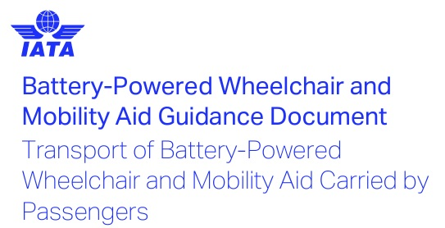

Premesso che alla pari di tutte le batterie, anche quelle che alimentano sedie a rotelle e ausili per la mobilità sono considerate merci pericolose se trasportate per via aerea, i passeggeri a mobilità limitata da una disabilità, o semplicemente anche da un problema temporaneo di mobilità (ad esempio gamba rotta, ingessata) **possono viaggiare con un ausilio alla mobilità alimentato a batteria con l'approvazione dell'operatore.** Purtuttavia, annota la IATA, da parte del passeggero è necessaria un'adeguata notifica preventiva che assicuri a garantire a tutte le parti coinvolte nella catena di trasporto di:

▪ sapere quale/i dispositivo/i e tipo/i di batteria viene trasportato;

▪ capire come caricarli e maneggiarli correttamente; e

• seguire le procedure di risposta alle emergenze nel caso in cui si verifichi un incidente durante il volo o a terra.

Ma le istruzioni della IATA vanno ben oltre queste informazioni di carattere generale e precisano anche le tre tipologie di batterie usate per alimentare la wheelchair (4) ; delle tre quella che qui intendiamo trattare rientra nella categoria

*-Sedie a rotelle / ausili per la mobilità con batterie non versabili (DGR 2.3.2.3);*

La nostra scelta deriva dal particolare che l’argomento “batterie al litio” è divenuto di estrema attualità nel trasporto aereo a causa dei ripetuti incidenti avvenuti a bordo di velivoli di linea.

***Principi generali***

Il diritto alla mobilità per i soggetti disabili è ormai un principio consolidato e accettato pressoché ovunque nel mondo. A titolo di esempio riportiamo quanto previsto nel Regno Unito nel sito della CAA, Civil Aviation Authority: (5)

**I vostri diritti nel Regno Unito**

Se siete passeggeri con disabilità o a mobilità ridotta, avete diritto per legge a un supporto, comunemente noto come “assistenza speciale”, quando viaggiate in aereo.

Ciò significa che gli aeroporti e le compagnie aeree devono fornire aiuto e assistenza, che sono gratuiti e contribuiscono a rendere il viaggio meno stressante.

L'assistenza speciale è disponibile per i passeggeri che possono aver bisogno di aiuto per viaggiare, come gli anziani, le persone con disabilità fisiche, come le persone in sedia a rotelle, e coloro che hanno difficoltà di interazione sociale e di comunicazione, come le persone affette da autismo o demenza.

Il diritto all'assistenza speciale è sancito dalla legge del Regno Unito e si applica quando:

Si vola con una qualsiasi compagnia aerea da un aeroporto del Regno Unito;

Si vola con una compagnia aerea registrata nell'UE o nel Regno Unito verso un aeroporto del Regno Unito;

Si vola da un paese al di fuori del Regno Unito o dell'UE verso l'UE con un vettore britannico.

I passeggeri che desiderano un'assistenza speciale devono comunicare alla compagnia aerea l'aiuto richiesto con 48 ore di anticipo.

L'assistenza è disponibile fin dall'arrivo in aeroporto e può riguardare

-il viaggio attraverso l'aeroporto di partenza

-l'imbarco sull'aereo e durante il volo

-lo sbarco dall'aereo

-il trasferimento tra i voli

e

-il viaggio nell'aeroporto di destinazione.

Leggendo queste informazioni possiamo notare **due particolari di significativa importanza**: un primo particolare è quello che differenzia il normale passeggero da un soggetto a mobilità ridotta. Intendiamo riferirci alla comunicazione obbligatoria che va data alla compagnia aerea con almeno 48 ore di anticipo. Ci soffermiamo su tale aspetto in quanto, come noto, è prassi comune per i vettori aerei accettare passeggeri cosiddetti “go-show” o “last minute” che si presentano al banco del check-in pochi minuti prima che l’accettazione al volo venga chiusa, anche senza disporre di prenotazione. In secondo luogo la CAA avverte che il suo regolamento si applica quando “*si vola con una qualsiasi compagnia aerea da un aeroporto del Regno Unito”*  e ciò significa pertanto che il Regolamento va rispettato da qualsiasi vettore anche non britannico cui è permesso operare negli aeroporti del Regno Unito. E’ questo un particolare che merita di venir evidenziato.

E in Italia? I passeggeri PRM devono poter avere la possibilità di viaggiare in aereo a condizioni simili a quelle degli altri cittadini e non esserne esclusi se non per giustificati motivi di sicurezza previsti dalla legge. In tale contesto, avverte l’Enac, la normativa di riferimento è il [Regolamento (CE) n. 1107/2006](https://eur-lex.europa.eu/legal-content/IT/TXT/?qid=1551110340278&uri=CELEX:32006R1107) che prevede l’assistenza obbligatoria e gratuita per tutti i PMR e si applica a tutte le tipologie di voli, siano essi di linea, charter, o low cost.

Il regolamento in questione agli artt. 3 e 4 precisa quanto segue (6):

Art.3- Divieto di rifiutare il trasporto

Un vettore aereo, un suo agente o un operatore turistico non può rifiutare, per motivi di disabilità o mobilità ridotta: a) di accettare una prenotazione per un volo in partenza o in arrivo a un aeroporto al quale si applica il presente regolamento; b) di imbarcare una persona con disabilità o a mobilità ridotta in tale aeroporto, purché la persona interessata sia in possesso di un biglietto valido e di una prenotazione.

Articolo 4- Deroghe, condizioni speciali e informazioni

Nonostante le disposizioni dell’articolo 3, un vettore aereo, un suo agente o un operatore turistico può rifiutare, per motivi di disabilità o mobilità ridotta, di accettare una prenotazione per una persona con disabilità o per una persona a mobilità ridotta o di imbarcarla: a) per rispettare gli obblighi in materia di sicurezza stabiliti dalla normativa internazionale, comunitaria o nazionale ovvero gli obblighi in materia di sicurezza stabiliti dall'autorità che ha rilasciato il certificato di operatore aereo al vettore aereo in questione; b) se le dimensioni dell’aeromobile o dei suoi portelloni rendono fisicamente impossibile l'imbarco o il trasporto della persona con disabilità o a mobilità ridotta.

Qualora una prenotazione non sia accettata per i motivi indicati al primo comma, lettere a) o b), il vettore aereo, il suo agente o l'operatore turistico compiono sforzi ragionevoli per proporre un'alternativa accettabile alla persona in questione.

Trasferendoci invece sul sito di ITA Airways troviamo le seguenti precisazioni che ci introducono su un ulteriore tema particolarmente delicato:

Se sei un passeggero a ridotta mobilità o con disabilità puoi richiedere la tua assistenza in fase di prenotazione del volo oppure in un momento successivo contattando dall’Italia il [Team Assistenze](https://www.ita-airways.com/it_it/supporto/contact-assistance/customer-center.html) ITA Airways o scrivendo al seguente indirizzo e-mail prenotazione.assistenza@ita-airways.com al più tardi entro 48 ore dall’orario di partenza del volo. *Per contatto dall’estero verifica*[*qui*](https://www.ita-airways.com/it_it/supporto/contact-assistance/ita-worldwide-contacts.html)

La richiesta preventiva di assistenza presentata al vettore con cui si viaggia ha lo scopo di consentire, al vettore stesso, la verifica della tipologia di passeggero che dovrà trasportare (per garantirne la sicurezza) e di monitorare il riempimento dei posti a bordo, individuati per la collocazione dei passeggeri con disabilità o a mobilità ridotta, che in base alle normative comunitarie non possono superare un numero stabilito che varia in base al tipo ed alla configurazione dell'aeromobile.

Ti informiamo che se il volo fosse operato da aeromobile di compagnia terza, potrebbero non essere disponibili, o differire, alcuni servizi di assistenza (ad es. sedie a ruote a bordo).

*“Ti informiamo che se il volo fosse operato da aeromobile di compagnia terza, potrebbero non essere disponibili, o differire, alcuni servizi di assistenza (ad es. sedie a ruote a bordo)”*

Il problema sollevato da una tale precisazione non è soltanto di ITA Airways ma è comune a molte aerolinee. Esso si riferisce alla possibilità che, prenotato il volo con la compagnia “A”, a svolgerlo effettivamente sia il vettore “B”. E in tal caso è evidente che i problemi per i passeggeri PRM siano destinati ad aumentare. Purtroppo la politica di operare un determinato collegamento avvalendosi di un differente vettore è alquanto diffusa, tuttavia ciò che ci si attende in questi casi è che il vettore prenotato “A” informi il passeggero di ciò che potrebbe accadere offrendogli soluzioni alternative.

Quanto segue è sempre tratto dal sito di ITA Airways e in tale pagina vengono fornite ulteriori informazioni sul tipo di batterie accettato a bordo.

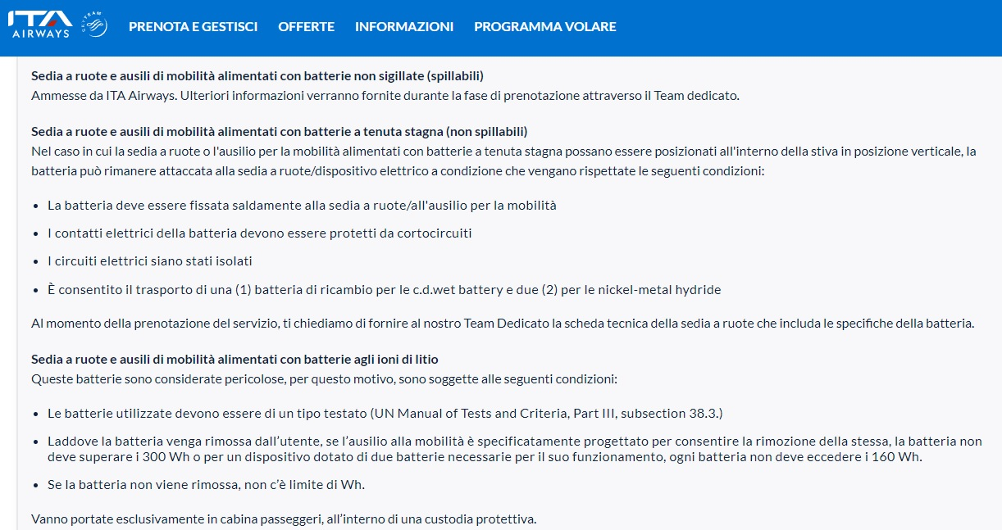

In chiusura non potevamo esimerci dal trattare anche la politica adottata in merito dalla compagnia numero uno in Italia, la Ryanair, e ciò tenendo conto che nel 2023 il vettore irlandese ha movimentato da/per l’Italia oltre 50 milioni di passeggeri contro i 15 milioni di Ita Airways. Ebbene avverte Ryanair:

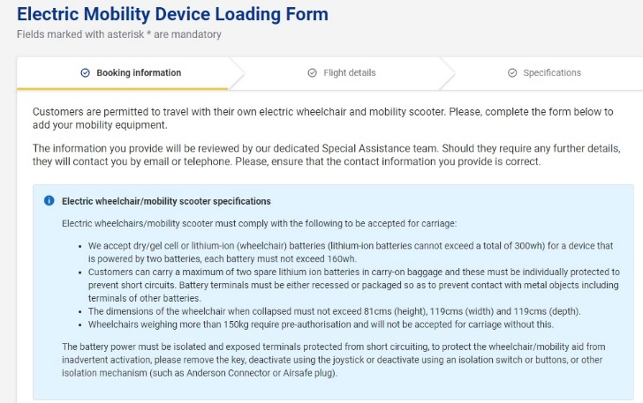

Ryanair precisa inoltre che:   
*The 32kg single item weight limit does not apply to mobility equipment.* (7)

Invitando anch’essa a riempire il modello che permette all’aerolinea di conoscere i particolari tecnici del dispositivo che sarà caricato a bordo. Il modello in questione è in effetti disponibile presso il sito web di tutte le compagnie aeree. Vi mostriamo quello pubblicato da ITA Airways.

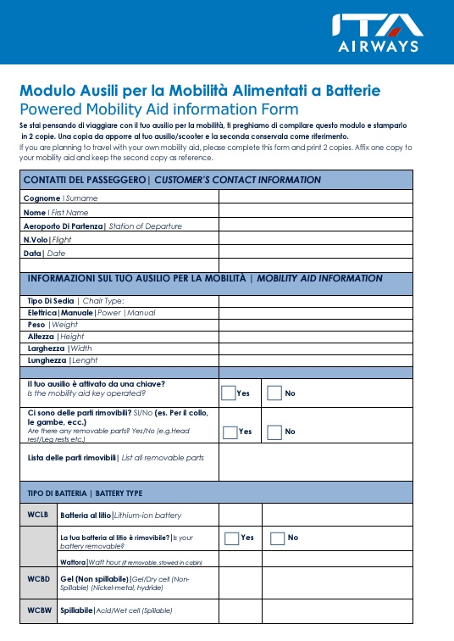

Una importante novità viene dagli Usa:

Lo scorso anno Delta Airlines ha presentato un prototipo di sedile che consente ai passeggeri di rimanere in sedia a rotelle per un intero volo. Il prototipo è stato sviluppato in collaborazione con *Air4All*, un'azienda britannica di viaggi aerei accessibili, e presentato all'Aircraft Interiors Expo in Germania. Il sedile, che secondo la compagnia aerea è il primo del suo genere, è un sedile standard di una compagnia aerea che può essere essenzialmente riposto in modo che qualcuno possa sedersi sulla propria sedia a rotelle, completo di poggiatesta regolabile, tavolino e tavolino da cocktail.

Vi invitiamo a collegarvi al sito: <https://air4all.net/>

Per vedere la dimostrazione pratica di come questa innovativa sedia a rotelle può essere montata a bordo.

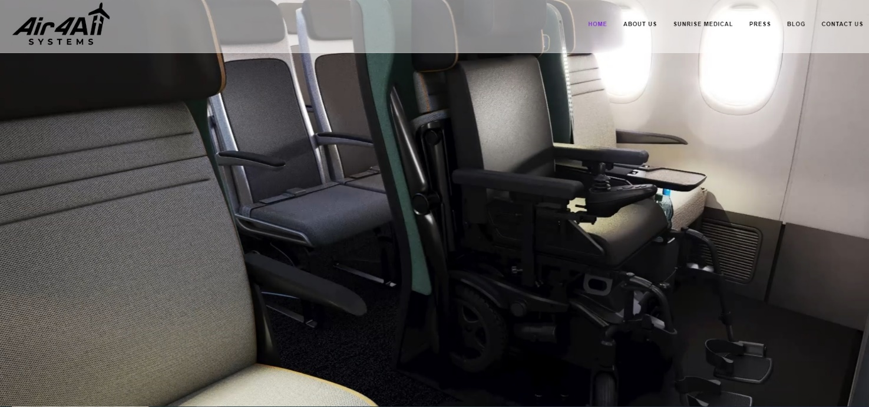

**Conclusioni.** La politica adottata dalle compagnie aeree è quella di permettere l’accettazione a bordo di passeggeri PRM e dispositivi/apparecchiature di ausilio al loro stato. Non si tratta tanto di scelte autonome quanto piuttosto dettate da Regolamenti imposti dalle Autorità competenti. Limitazioni vengono applicate ai tempi che devono precedere l’orario di partenza. Vi sono anche limitazioni al numero di soggetti PRM che possono essere accettati a bordo. In tal caso il fatto che la prenotazione non venga accettata perché è già presente la prenotazione di un soggetto PRM non deve essere presa come un rifiuto cui appellarsi, quanto piuttosto dettata da esigenze operative e tecniche. Elemento comune a tutti i vettori è che essi vogliono conoscere in anticipo i dettagli tecnici dei dispositivi che imbarcheranno e a tale scopo sui loro siti è disponibile una scheda informativa da riempire.

1. La più recente Newsletter che indica e rimanda anche alle precedenti pubblicate è la NL 42/24 del 6 settembre 2024 dal titolo “Batterie al litio e sicurezza volo”
2. https://www.cbc.ca/news/canada/toronto/air-canada-accessibility-wheelchairs-1.6960572
3. La edizione attualmente in vigore è la 63sima, “Dangerous Goods Regulations (DGR)”.
4. Le altre due categorie sono: Carrozzine / ausili per la mobilità con batterie ad umido non versabili, batterie al nichel-metallo idruro o batterie a secco (DGR 2.3.2.2); e Carrozzine / ausili per la mobilità con batterie al litio (DGR 2.3.2.4).
5. <https://www.caa.co.uk/passengers-and-public/prm/passengers-with-disabilities-and-reduced-mobility/>
6. Il testo da noi riportato dell’art. 4 è parziale.
7. <https://help.ryanair.com/hc/en-gb/categories/12489466690833-Special-Assistance>

*21/10/2024*

***www.Aviation -Industry-News.com***